SPRAWOZDANIE

Zajęcia: Analiza Procesów Uczenia Prowadzący: prof. dr hab. Vasyl Martsenyuk

# Laboratorium 5

Data 31.03.2023r.

**Temat:** "Użycie sztucznych sieci neuronowych"

# Wariant 5

# Jarosław Waliczek

# Informatyka II stopień,

# stacjonarne

# 1 semestr

# Polecenie

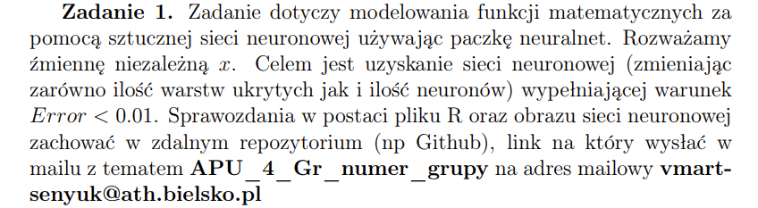

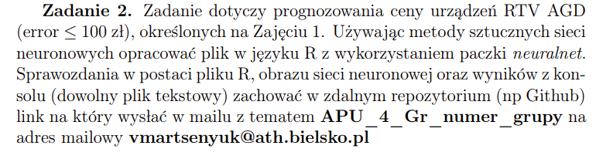

# Wprowadzane dane

Jako dane treningowe została stworzona ramka danych – wektor *output* to 100 liczb losowych z rozkładu jednostajnego z przedziału 1 do 10; natomiast wektor *input* to wartości funkcji 𝑓(𝑥) dla wektora x

# Wykorzystane komendy

# Zadanie 1.

install.packages("neuralnet")

library(neuralnet)

#x ∈ [1; 10]

input <- as.data.frame(runif(100, min=1, max=10))

#f(x) = x^2 + e^−x

output <- input^2 + exp(1)^(-input)

#Połączenie danych wejsciowych i wyjsciowych

trainingdata <- cbind(input,output)

colnames(trainingdata) <- c("Wejscie","Wyjscie")

#Trenowanie sieci neuronowej

net.sqrt <- neuralnet(Wyjscie~Wejscie,trainingdata, hidden=7, threshold=0.01, stepmax=1e7)

print(net.sqrt)

plot(net.sqrt, rep = "best")

#Prognozowanie z pomoca˛ sieci neuronowej

testdata <- as.data.frame(runif(300, min=1, max=10))

net.results <- compute(net.sqrt, testdata)

print(net.results$net.result)

cleanoutput <- cbind(testdata,log(testdata^2), as.data.frame(net.results$net.result))

colnames(cleanoutput) <- c("Wejscie","Oczekiwane Wyjscie","Wyjscie sieci neuronowej")

print(cleanoutput)

# Zadanie 2

# df <- read.csv("C:/Users/jaro9/OneDrive/Desktop/apu/zad3/lodowki.csv")

# pojemnosc <- df[["pojemnosc"]]

# cena <- df[["cena"]]

# compare.trainingdata <- cbind(pojemnosc, cena)

# scaled.pojemnosc <- as.data.frame(scale(pojemnosc))

# trainingdata <- cbind(scaled.pojemnosc, cena)

# colnames(trainingdata) <- c("Pojemnosc", "Cena")

# #(error ≤ 100 z l)

# net.price <- neuralnet(Cena~Pojemnosc,trainingdata, hidden<-c(7,1), threshold<-100, lifesign <- "full")

# plot(net.price)

# testdata <- data.frame(c(20,130))

# scaled.testdata <- as.data.frame(scale(testdata))

# net.results <- compute(net.price, scaled.testdata)

# fixed_cena <- cbind(testdata, as.data.frame(net.results$net.result))

# colnames(fixed_cena) <- c("Pojemnosc", "Cena")

# print(fixed_cena)

# Wynik działania

Kod programu dostępny w repozytorium: https://github.com/Jaro233/APU.git

**Zad 1.**

Tabela z wynikami:

Wejscie Oczekiwane Wyjscie Wyjscie sieci neuronowej

1 5.621926 3.45334880 31.621178

2 3.252817 2.35904298 10.621047

3 1.599450 0.93931924 2.780771

4 5.478381 3.40161925 30.027152

5 6.235382 3.66047958 38.884536

6 1.932210 1.31732875 3.883053

7 9.278266 4.45534930 86.081774

8 4.427947 2.97587230 19.614095

9 6.752123 3.81971402 45.583532

10 5.038535 3.23423065 25.394716

11 2.195212 1.57255725 4.921713

12 6.428463 3.72147106 41.324170

13 5.991137 3.58056242 35.904649

14 2.040966 1.42684676 4.294185

15 1.014970 0.02971839 1.356835

16 1.598039 0.93755454 2.776580

17 4.584770 3.04548000 21.025295

18 9.550232 4.51313085 91.216010

19 9.714987 4.54733946 94.391344

20 6.146701 3.63183094 37.788984

21 6.386759 3.70845402 40.790882

22 7.268519 3.96710512 52.826791

23 4.471455 2.99542782 20.000501

24 5.685280 3.47576079 32.337411

25 8.960599 4.38567407 80.280593

26 7.748064 4.09488608 60.039437

27 2.725923 2.00561381 7.482712

28 7.076986 3.91369623 50.075992

29 8.980095 4.39002083 80.630347

30 4.738587 3.11147805 22.458952

31 2.667539 1.96231301 7.170764

32 2.555295 1.87633547 6.591785

33 6.333207 3.69161338 40.111222

34 2.630069 1.93402043 6.974437

35 6.856886 3.85050687 47.008405

36 2.076519 1.46138628 4.434182

37 7.118461 3.92538322 50.665262

38 5.722013 3.48864145 32.756251

39 2.065910 1.45114129 4.392114

40 4.655463 3.07608260 21.678103

41 8.784949 4.34607973 77.166073

42 4.746678 3.11489004 22.535719

43 5.561834 3.43185572 30.948998

44 5.606641 3.44790352 31.449533

45 2.768340 2.03649555 7.713943

46 4.065244 2.80494763 16.544276

47 9.353894 4.47158551 87.494663

48 7.513201 4.03332313 56.449624

49 1.849870 1.23023124 3.588748

50 3.402722 2.44915140 11.616486

Schemat sieci neuronowej prezentuje się następująco:

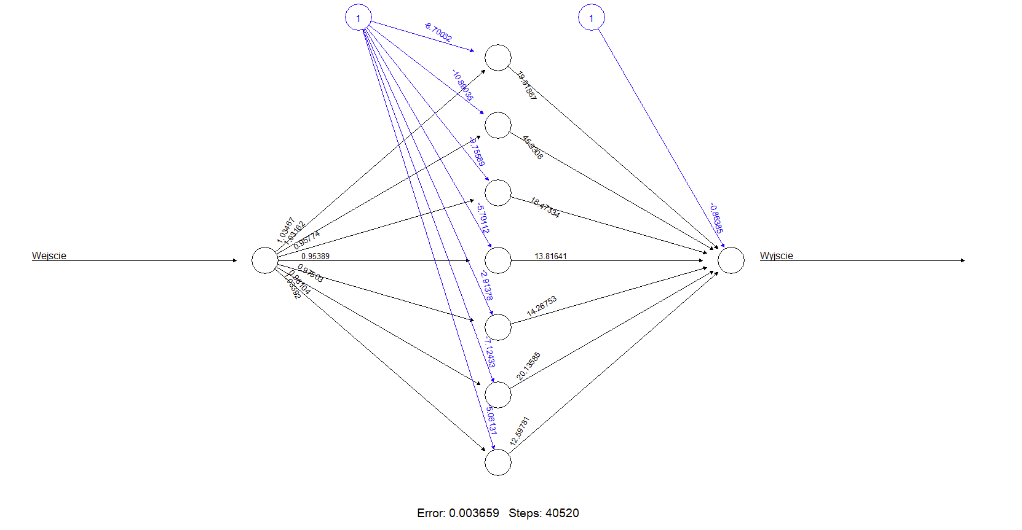

Możemy z niego wyczytać wagi jakie algorytm dobrał dla poszczególnych węzłów. Widzimy także, że błąd wynosi **0.003659** i wynik ten został osiągnięty po **40520** iteracjach.

**Zad 2.**

Tabela z wynikami:

Pojemnosc Cena

1 20 747.5875

2 130 747.5875

Schemat sieci neuronowej z progiem błędu < 100zł wygląda następująco:

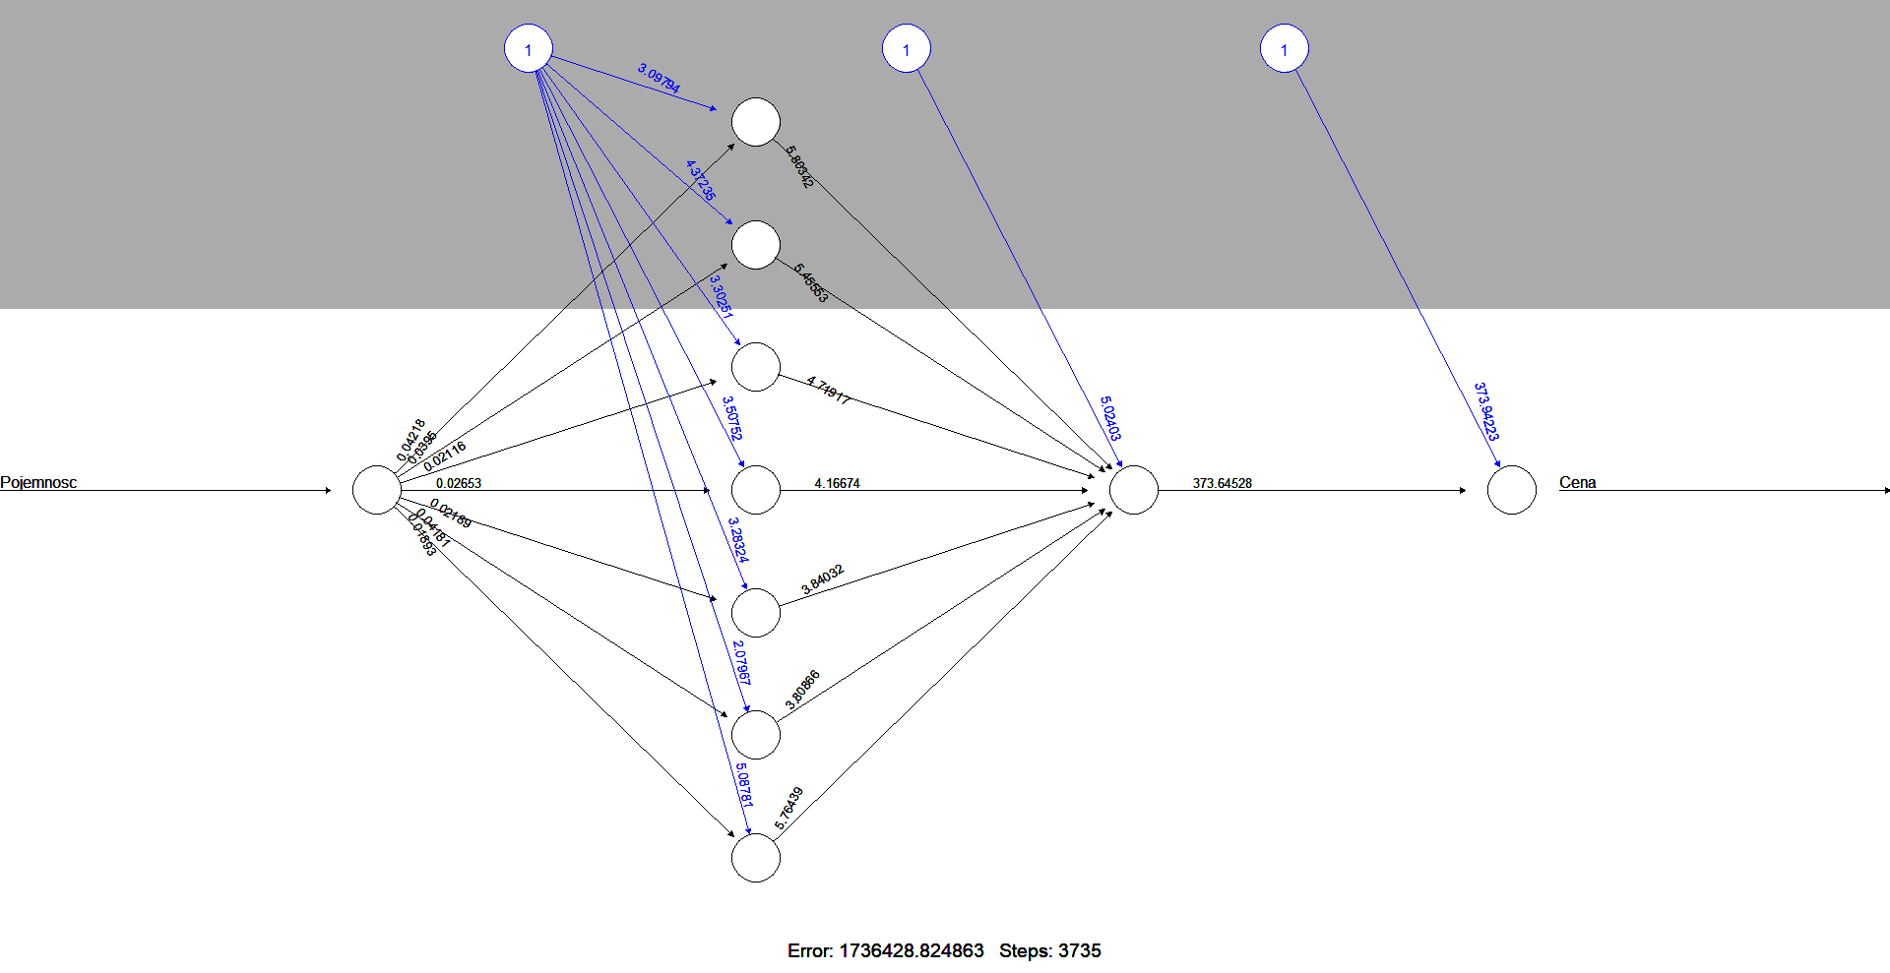

# Wnioski

W trakcie pracy nad ćwiczeniem zaimplementowano modele sieci neuronowych. Dzięki przeprowadzonemu uczeniu zostały ustalone wagi dla poszczególnych węzłów.